**ASSUNTO :. INDICO AO EXMO. SR. PREFEITO MUNICIPAL DR. PAULO DE OLIVEIRA E SILVA, PARA QUE O DEPARTAMENTO COMPETENTE, REALIZE PODA E DIAGNÓSTICO EM ARVORE LOCALIZADA NA RUA PERU, NO SEAC.**

**DESPACHO:**

**SALA DAS SESSÕES ____/____/_____**

**PRESIDENTE DA MESA**

**INDICAÇÃO Nº 212, DE 2022**

**SENHOR PRESIDENTE,**

**SENHORES VEREADORES,**

INDICO ao Exmo. Senhor Prefeito Municipal para que junto ao Departamento competente que realize poda e diagnóstico em arvore localizada na Rua Peru, no SEAC.

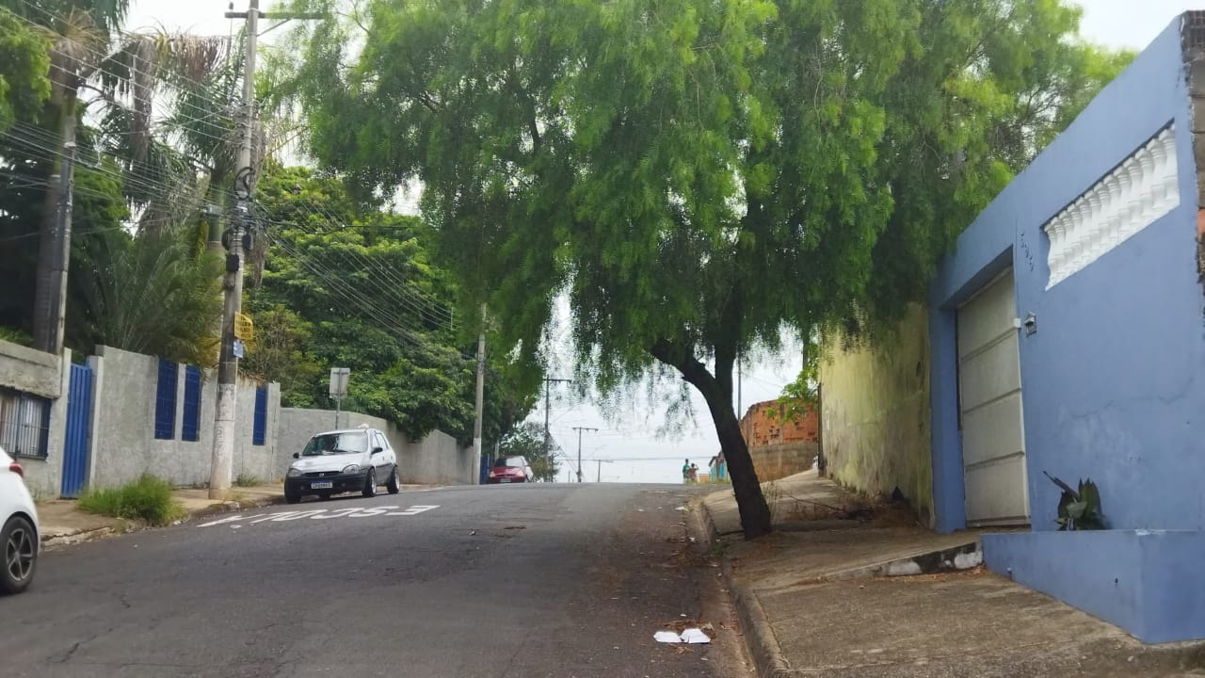

SALA DAS SESSÕES “VEREADOR SANTO RÓTOLLI”, aos 11 de março de 2022

**VEREADOR LUIS ROBERTO TAVARES**